**Комплект оценочных материалов по дисциплине**

**«Лопастные гидромашины и гидропередачи»**

**Задания закрытого типа**

**Задания закрытого типа на выбор правильного ответа**

*Выберите один правильный ответ*

1. Формула для определения мощности лопастного насоса имеет вид:

А) ;

Б) ;

В) ;

Г) ;

Правильный ответ: Б.

Компетенции (индикаторы): УК-1; ОПК-3; ОПК-5; ПК-1; ПК-2; ПК-3

2. Основное уравнение лопастных насосов имеет вид:

А) ;

Б) ;

В) ;

Г) ;

Д) ;

Правильный ответ: В.

Компетенции (индикаторы): УК-1; ОПК-3; ОПК-5; ПК-1; ПК-2; ПК-3

3. Формула для определения степени реактивности рабочего колеса имеет вид:

А) ;

Б) ;

В) ;

Г) .

Правильный ответ: Б

Компетенции (индикаторы): УК-1; ОПК-3; ОПК-5; ПК-1; ПК-2; ПК-3

4. Формула для определения быстроходности лопастного насоса имеет вид:

А) ;

Б) ;

В) 

Г) 

Правильный ответ: В.

Компетенции (индикаторы): УК-1; ОПК-3; ОПК-5; ПК-1; ПК-2; ПК-3

5. Уравнение для определения допустимой высоты всасывания имеет вид:

А) ;

Б) ;

В) ;

Г) .

Правильный ответ: А.

Компетенции (индикаторы): УК-1; ОПК-3; ОПК-5; ПК-1; ПК-2; ПК-3

*Выберите все правильные варианты ответов*

6. Основные технические характеристики лопастных насосов:

А) Подача;

Б) Напор;

В) Потребляемая мощность;

Г) Коэффициент полезного действия (КПД);

Д) Частота вращения вала;

Е) Рабочий объём;

Правильный ответ: А, Б, В, Г, Д.

Компетенции (индикаторы): УК-1; ОПК-3; ОПК-5; ПК-1; ПК-2; ПК-3

**Задания закрытого типа на установление соответствия**

*Установите правильное соответствие.*

*Каждому элементу левого столбца соответствует только один элемент правого столбца.*

1. Установите соответствие между наименованием насоса и изображением его рабочего колеса

|  |  |
| --- | --- |
| 1) Диагональный | A) |
| 2) Осевой | Б) |
| 3) Центробежный | В) |

Правильный ответ:

|  |  |  |
| --- | --- | --- |
| 1 | 2 | 3 |
| В | А | Б |

Компетенции (индикаторы): УК-1; ОПК-3; ОПК-5; ПК-1; ПК-2; ПК-3

2. Установите соответствие между названием и видом характеристик лопастного насоса.

|  |  |
| --- | --- |
| 1) Регулировочная характеристика насоса | А) |
| 2) Безразмерная характеристика насоса | Б) |
| 3) Относительная характеристика насоса | В) |
| 4) Характеристика насоса | Г) |
| 5) Кавитационная характеристика насоса | Д) |

Правильный ответ:

|  |  |  |  |  |
| --- | --- | --- | --- | --- |
| 1 | 2 | 3 | 4 | 5 |
| Д | В | Б | А | Г |

Компетенции (индикаторы): УК-1; ОПК-3; ОПК-5; ПК-1; ПК-2; ПК-3

3. Установите соответствие между наименованием насоса и видом его характеристик.

|  |  |
| --- | --- |
| 1) Осевые | А) |
| 2) Диагональные | Б) |
| 3) Центробежные нормальной быстроходности | В) |
| 4) Центробежные быстроходные | Г) |
| 5) Центробежные тихоходные | Д) |

Правильный ответ:

|  |  |  |  |  |
| --- | --- | --- | --- | --- |
| 1 | 2 | 3 | 4 | 5 |
| Д | Г | Б | В | А |

Компетенции (индикаторы): УК-1; ОПК-3; ОПК-5; ПК-1; ПК-2; ПК-3

4. Установите соответствие между наименованием и рисунком отвода центробежного насоса.

|  |  |
| --- | --- |
| 1) Составной отвод | А) |
| 2) Лопаточный отвод | Б) |
| 3) Кольцевой отвод | В) |
| 4) Спиральный отвод | Г) |

Правильный ответ:

|  |  |  |  |
| --- | --- | --- | --- |
| 1 | 2 | 3 | 4 |
| Г | В | Б | А |

Компетенции (индикаторы): УК-1; ОПК-3; ОПК-5; ПК-1; ПК-2; ПК-3

**Задания закрытого типа на установление правильной последовательности**

*Установите правильную последовательность.*

*Запишите правильную последовательность букв слева направо.*

1. Установите правильную последовательность расчёта рабочего колеса центробежного насоса с цилиндрическими лопастями.

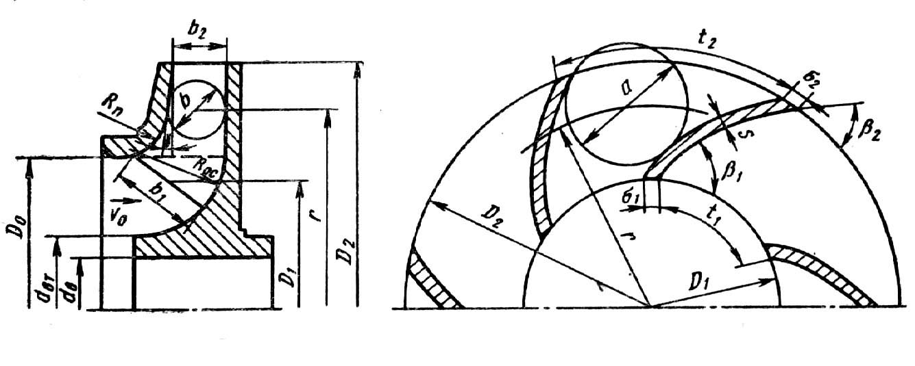

Рис. 1. Рабочее колесо центробежного насоса с цилиндрическими лопастями

А) Определение основных размеров входа в колесо.

Б) Определение основных размеров элементов выхода колеса.

В) Профилирование лопасти.

Г) Профилирование колеса в меридианном сечении.

Правильный ответ:А,Б, Г, В.

Компетенции (индикаторы): УК-1; ОПК-3; ОПК-5; ПК-1; ПК-2; ПК-3

2. Установите правильную последовательность действий при определении режима работы насоса, с заданной характеристикой, на сеть.

А) Проводится расчёт значений потребного напора для ряда значений расхода для насосной установки в диапазоне значений подачи насоса.

Б) Выполняется построение зависимости потребного напора от расхода  в одном масштабе с характеристиками насоса.

В) Выполняется построение характеристик насоса в прямоугольной системе координат.

Г) Определяется положение рабочей точки насоса.

Д) Определяются значения напора, КПД, допустимой вакуумметрической высоты всасывания и потребляемая мощность насоса при работе с данной сетью.

Правильный ответ: В, А, Б, Г, Д.

Компетенции (индикаторы): УК-1; ОПК-3; ОПК-5; ПК-1; ПК-2; ПК-3

3. Установите правильную последовательность действий при определении режима работы параллельно соединенных насосов с заданными характеристиками, работающих на общую сеть.

А) Проводится расчёт значений потребного напора для ряда значений расхода для насосной установки в диапазоне значений суммарной подачи насосов.

Б) Выполняется построение зависимости потребного напора от расхода  для насосной установки в одном масштабе с суммарной напорной характеристикой параллельно соединённых насосов.

В) Выполняется построение характеристик насоса в прямоугольной системе координат.

Г) Выполняется построение суммарной напорной характеристики насосов при их параллельном соединении.

Д) Определяется точка пересечения зависимости потребного напора от расхода  для насосной установки с суммарной напорной характеристикой насосов при их параллельном соединении.

Е) Определяются значения напора, КПД, допустимой вакуумметрической высоты всасывания и потребляемая мощность каждого насоса при работе с данной сетью.

Ж) Определяется величина подачи каждого насоса в отдельности.

Правильный ответ: В, Г, А, Б, Д, Ж, Е.

Компетенции (индикаторы): УК-1; ОПК-3; ОПК-5; ПК-1; ПК-2; ПК-3

**Задание открытого типа**

**Задания открытого типа на дополнение**

*Вставьте пропущенное слово (словосочетание)*

1. Мощностью насоса называется энергия, подводимая к нему от двигателя за ____________ времени.

Правильный ответ: единицу.

Компетенции (индикаторы): УК-1; ОПК-3; ОПК-5; ПК-1; ПК-2; ПК-3

2. Напор насоса представляет собой разность энергий единицы ______________ жидкости в сечениях потока после насоса и перед ним.

Правильный ответ: веса.

Компетенции (индикаторы): УК-1; ОПК-3; ОПК-5; ПК-1; ПК-2; ПК-3

3. Полезной мощностью насоса называется энергия, приобретённая жидкостью, прошедшей через насос, за _______________.

Правильный ответ: единицу времени.

Компетенции (индикаторы): УК-1; ОПК-3; ОПК-5; ПК-1; ПК-2; ПК-3

4. Энергия, переданная рабочим колесом проходящей через него жидкости, называется ______________ напором.

Правильный ответ: теоретическим

Компетенции (индикаторы): УК-1; ОПК-3; ОПК-5; ПК-1; ПК-2; ПК-3

5. Неустойчивая работа насоса, сопровождающаяся резким колебанием давления и подачи, называется___________.

Правильный ответ: помпажем.

Компетенции (индикаторы): УК-1; ОПК-3; ОПК-5; ПК-1; ПК-2; ПК-3

6. Изменение характеристики системы или характеристики насоса для обеспечения требуемой подачи называют _______________ насосной установки.

Правильный ответ: регулированием.

Компетенции (индикаторы): УК-1; ОПК-3; ОПК-5; ПК-1; ПК-2; ПК-3

**Задания открытого типа с кратким свободным ответом**

*Напишите пропущенное слово (словосочетание)*

1. Подачей насоса называется расход жидкости через ________________ патрубок.

Правильный ответ: напорный/ выходной.

Компетенции (индикаторы): УК-1; ОПК-3; ОПК-5; ПК-1; ПК-2; ПК-3

2. Гидродинамические передачи, которые передают мощность, не изменяя крутящего момента называются ___________________.

Правильный ответ: гидродинамическими муфтами/ гидромуфтами.

Компетенции (индикаторы): УК-1; ОПК-3; ОПК-5; ПК-1; ПК-2; ПК-3

3. Гидродинамические передачи, способные изменять передаваемый крутящий момент, называются ________________________.

Правильный ответ: гидродинамическими трансформаторами/ гидротрансформаторами.

Компетенции (индикаторы): УК-1; ОПК-3; ОПК-5; ПК-1; ПК-2; ПК-3

4. Линия, которая делит пополам толщину профиля по всей его длине называется ___________________ профиля.

Правильный ответ: средней линией/ скелетом.

Компетенции (индикаторы): УК-1; ОПК-3; ОПК-5; ПК-1; ПК-2; ПК-3

5. Линейный размер лопасти осевого насоса в радиальном направлении называется ____________ лопасти.

Правильный ответ: шириной/размахом.

Компетенции (индикаторы): УК-1; ОПК-3; ОПК-5; ПК-1; ПК-2; ПК-3

**Задания открытого типа с развёрнутым ответом**

1. Определите параметры работы насоса (Напор Н и подачу Q) в данной насосной установке.Характеристика насоса, Нн и график зависимости потребного напора от расхода для насосной установки Нсизображены на рис. 2.

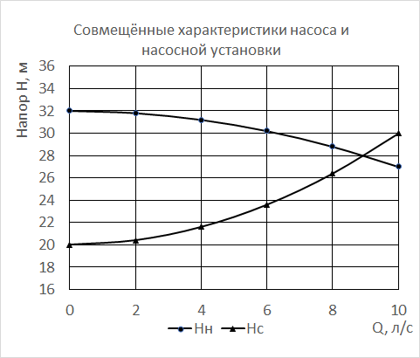

Рис. 2

Привести расширенное решение.

Время выполнения 10 минут.

Ожидаемый результат:

Параметры работы насоса с данной насосной установкой определяются координатами точки пересечения характеристики насоса, Нн с графиком зависимости потребного напора от расхода для насосной установки Нс. В данном случае напор насоса Н = 28 м, а подача Q = 8,9 л/с.

Критерии оценивания: полное содержательное соответствие приведенному выше решению.

Компетенции (индикаторы): УК-1; ОПК-3; ОПК-5; ПК-1; ПК-2; ПК-3

2. Изобразите изменённые характеристики насоса и насосной установки при обеспечении подачи жидкости в сеть  двумя способами: воздействием на насос (изменением частоты вращения рабочего колеса) и воздействием на насосную установку (дросселированием потока). Исходные характеристики насоса и насосной установки приведены на рис. 3.



Рис. 3

Привести расширенное решение.

Время выполнения 30 минут.

Ожидаемый результат:

Параметры работы насоса с данной насосной установкой определяются координатами точки пересечения характеристики насоса, Нн с графиком зависимости потребного напора от расхода для насосной установки Нс. В данном случае напор насоса Н = 28 м, а подача Q = 8,9 л/с.

Для изменения подачи насоса применим два способа регулирования:

1. Изменим характеристику насоса путём изменения частоты вращения рабочего колеса таким образом, чтобы рабочая точка переместилась в точку А (см. рис.). Для этого необходимо уменьшить частоту вращения рабочего колеса. Зависимость потребного напора от расхода для насосной установки, в этом случае, сохраняет прежний вид. При этом насос будет обеспечивать напор и подачу . Условная напорная характеристика насоса после изменения частоты вращения рабочего колеса показана на рисунке (Нн1).

2. При регулировании насосной установки применим наиболее простой способ – дросселирование потока. При этом способе регулирования изменяется зависимость потребного напора от расхода для насосной установки. На рисунке график этой зависимости изображён условно и обозначен Нс1. Характеристика насоса, в этом случае, сохраняет прежний вид. Рабочая точка переместится в положение Б, насос будет обеспечивать подачу  при напоре .

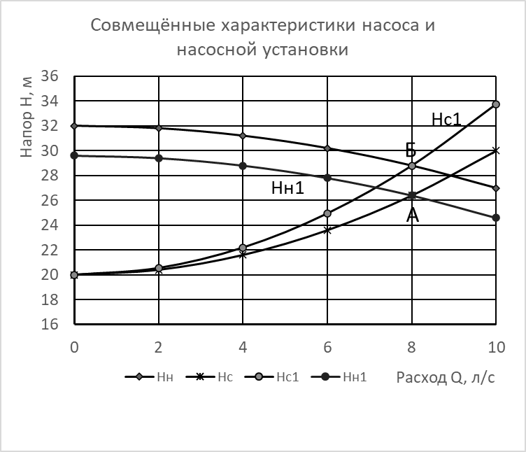

Критерии оценивания: полное содержательное соответствие приведенному выше решению.

Компетенции (индикаторы): УК-1; ОПК-3; ОПК-5; ПК-1; ПК-2; ПК-3

3. Охарактеризовать область применения последовательного соединения насосов и построить напорную характеристику двух последовательно соединённых насосов. Напорные характеристики насосов приведены на рис. 4.

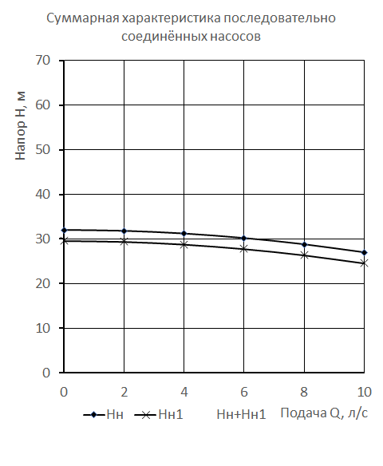

Рис. 4.

Привести расширенное решение.

Время выполнения 25 минут.

Ожидаемый результат:

Последовательное соединение насосов применяется для резкого увеличения напора в системе при незначительном увеличении подачи. При этом насосы могут располагаться в непосредственной близости один от другого или удалены на значительное расстояние.

Суммарную напорную характеристику получают путём суммирования ординат (напоров) характеристик отдельных насосов при одинаковых значениях абсцисс (подачи ).

В случае расположения насосов в непосредственной близости, корпус второго насоса должен быть рассчитан на полное давление первого насоса.

Последовательное соединение насосов экономически оправдано при крутых характеристиках системы (при большом гидравлическом сопротивлении системы).

Суммарная характеристика последовательно соединённых насосов приведена на рисунке.

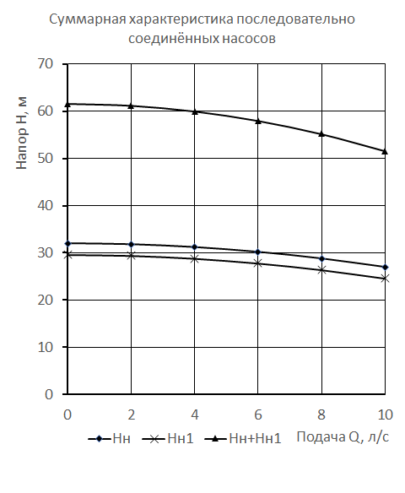

Критерии оценивания: полное содержательное соответствие приведенному выше решению.

Компетенции (индикаторы): УК-1; ОПК-3; ОПК-5; ПК-1; ПК-2; ПК-3

4. Охарактеризовать область применения параллельного соединения насосов и построить напорную характеристику двух параллельно соединённых насосов с одинаковыми напорными характеристиками. Напорные характеристики насосов приведены на рис. 5.

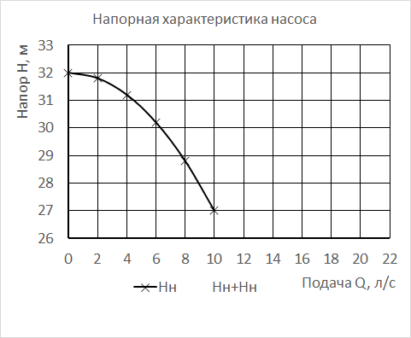

Рис. 5.

Привести расширенное решение.

Время выполнения 25 минут.

Ожидаемый результат:

Параллельная работа нескольких насосов на общую систему применяется для резкого повышения расхода в системе. Для параллельного соединения наиболее подходящими являются насосы с одинаковыми напорными характеристиками.

Суммарная характеристика получается путём сложения абсцисс (подач) отдельных характеристик при равных ординатах (напорах). Точка пересечения суммарной характеристики с зависимостью потребного напора от расхода для системы определяет рабочую точку параллельно работающих насосов.

Параллельное соединение насосов наиболее эффективно при пологой характеристике системы.

Суммарная напорная характеристика двух одинаковых центробежных насосов приведена на рисунке.

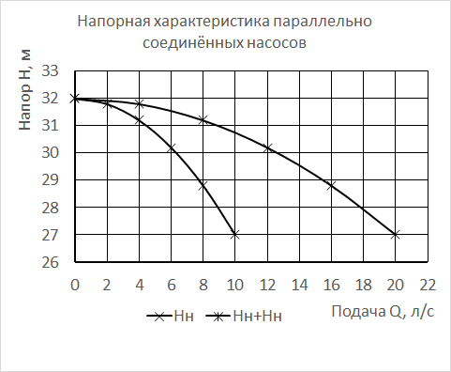

Критерии оценивания: полное содержательное соответствие приведенному выше решению.

Компетенции (индикаторы): УК-1; ОПК-3; ОПК-5; ПК-1; ПК-2; ПК-3